Poolspel U10 202X-XX-XX
Kronfågel Ishall

Tid Match Zon

11:00 Katrineholm Hockey – Järna SK Närmast kiosk
11:00 Västerås IK – Nyköpings SK Närmast klocka

11:30 Katrineholm Hockey – Västerås IK Närmast kiosk
11:30 Nyköpings SK – Järna SK Närmast klocka

12:00 Katrineholm Hockey – Nyköpings SK Närmast kiosk
12:00 Järna SK – Västerås IK Närmast klocka

Speltid: 1x15 minuter

Spelinfo: 3 mot 3. Byten är 60 sek långa. Vid lika tröjfärg byter ”bortalaget” till alternativa tröjor. Vi spelar med blå puck, regler enligt ”Hemmaplansmodellen” och spelplan enligt nedan
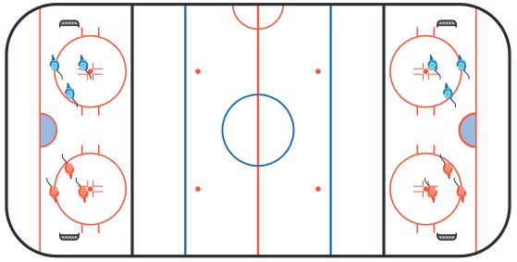

Övrig info: Spelare och ledare går in i ishallen genom spelaringången, föräldrar och annan publik genom stora entrén på framsidan.
Omklädningsrum finns att tillgå från 10:15.

Kiosken är öppen med korv, kaffe, frukt, med mera.

Kontaktpersoner under dagen
Ledare – telefonnummer

Lycka till och ha roligt!

